МУНИЦИПАЛЬНОЕ БЮДЖЕТНОЕ ДОШКОЛЬНОЕ ОБРАЗОВАТЕЛЬНОЕ УЧРЕЖДЕНИЕ ДЕТСКИЙ САД № 20

Сценарий кукольного спектакля

«УВАЖАЙТЕ СВЕТОФОР»

(для детей старшего дошкольного возраста)

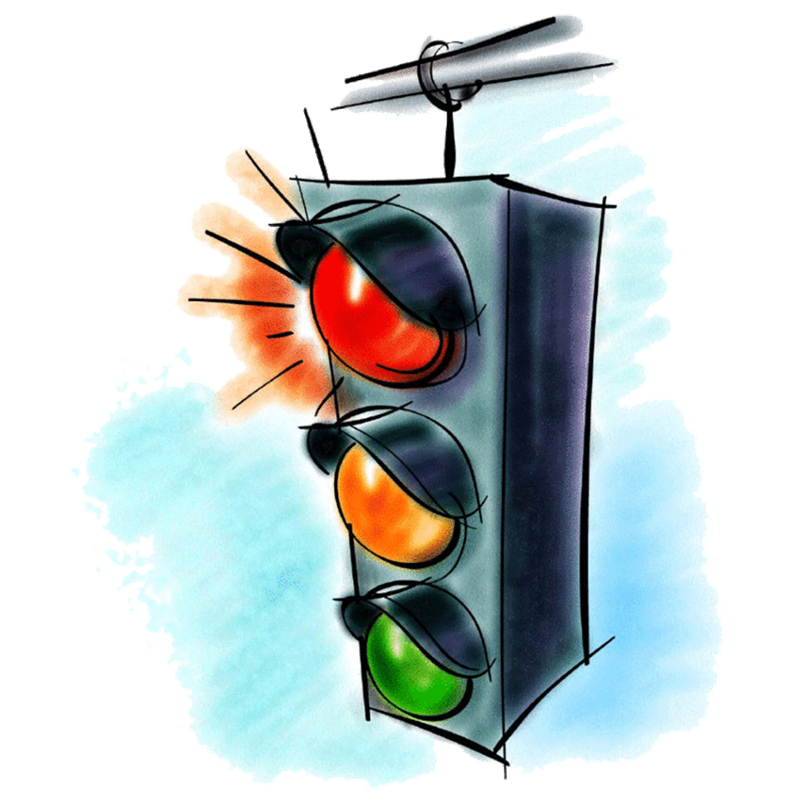

Составила:

Бодякина Л. Ф.

Иркутск

2017г.

Скорость движения, плотность транспортных потоков на улицах и дорогах быстро возрастают и будут прогрессировать в дальнейшем. Поэтому обеспечение безопасности движения становится все более важной государственной задачей, культура поведения на дорогах становится просто жизненной необходимостью. Особое значение в решении этой проблемы имеет заблаговременная и правильная подготовка самых маленьких наших пешеходов – детей, которых уже сейчас за воротами дома подстерегают серьезные трудности и опасности, и жить которым придется при несравненно большей интенсивности автомобильного движения.

Причиной ДТП чаще всего являются сами дети. Приводит к этому незнание элементарных основ правил дорожного движения, безучастное отношение взрослых к поведению детей на проезжей части.

Избежать этих опасностей можно лишь путем соответствующего воспитания и обучения ребенка с самого раннего возраста. С этого времени должна начинаться и его подготовка к пожизненной «профессии» участника движения, пешехода. Именно в этом возрасте закладывается фундамент жизненных ориентировок в окружающем, и все, что ребенок усвоит в этом возрасте, в детском саду, прочно останется у него навсегда.

Главная роль в обеспечении такой подготовки отводится воспитателям детских садов.

Игра как основной вид деятельности в дошкольном детстве используется в разных аспектах, в том числе для закрепления знаний и умений. Ролево-игровой аспект предполагает решение поставленных перед детьми проблем, переносу знаний в жизненную ситуацию путем их вхождения в образы сказочных персонажей.

Здесь необходимо остановиться на проектной деятельности, организация которой помогает углубить представления детей, позволяет им выразить свое отношение к проблеме, что, в конечном счете, развивает познавательные способности, творческое мышление детей, их коммуникативные навыки. Показ спектакля есть не что иное, как конечный продукт, результат творческих проектов.

Воспитательная роль спектакля, его влияние на всестороннее развитие ребенка.

Дети очень любят смотреть спектакли кукольного театра. Он им близок, понятен, доступен. Очень важно его воспитательное значение. В дошкольный период у ребенка начинают формироваться отношение к окружающему, характер, интересы. Именно в этом возрасте полезно показать детям примеры дружбы, доброты, правдивости, трудолюбия. Условность кукольного театра близка и доступна детям, они привыкли к ней в своих играх. Вот почему дети так быстро включаются в спектакль, отвечают на вопрос кукол, выполняют их поручения, дают советы, предупреждают об опасности и оказывают помощь героям спектакля. Необычность зрелища захватывает их и переносит в сказочный, увлекательный мир. Кукольный театр доставляет дошкольникам большую радость. Воспитательные возможности театрализованной деятельности широки. Участвуя в ней, дети знакомятся с окружающим миром во всём его многообразии через образы, краски, звуки.

Посредством театрализованной деятельности (показом спектакля) идет воспитание у детей внимания, гуманного отношения, взаимопомощь и умение самостоятельно пользоваться полученными знаниями в повседневной жизни. Так же формируется опыт социальных навыков поведения (дружба, доброта, честность, смелость и др.).

**ЦЕЛЬ: Формировать у детей старшего дошкольного возраста основы безопасного поведения на улице.**

**ЗАДАЧИ:**

**Образовательная:**

**\* формировать у детей старшего дошкольного возраста правила безопасного поведения на проезжей части;**

**\* помочь лучше понять работу инспекторов ДПС, регулировщика;**

**\* закрепить знания о правилах дорожного движения, о сигналах светофора, и о необходимости их соблюдения в целях безопасности;**

**\*закрепить знания об опасных ситуациях, причинах возникновения ДТП;**

**\* формировать потребность в заботе о своей безопасности через привычку соблюдения ПДД;**

**\* учить ориентироваться в проблемных ситуациях;**

**\*формировать способности ориентироваться в пространстве, закрепить знания поведения на дороге.**

**Развивающая:**

**\*расширять словарный запас детей по теме безопасность на дороге;**

**\*развивать речевую и двигательную активность детей;**

**\*развивать внимательность при выполнении заданий, зрительную память, осторожность и осмотрительность на дорогах.**

**Воспитательная:**

**\*воспитывать чувство ответственности за свои поступки, за свою безопасность и жизнь других людей;**

**\*воспитывать чувство уважения к инспекторам ДПС;**

**\* воспитывать желание знать и выполнять ПДД и соблюдать их в повседневной жизни.**

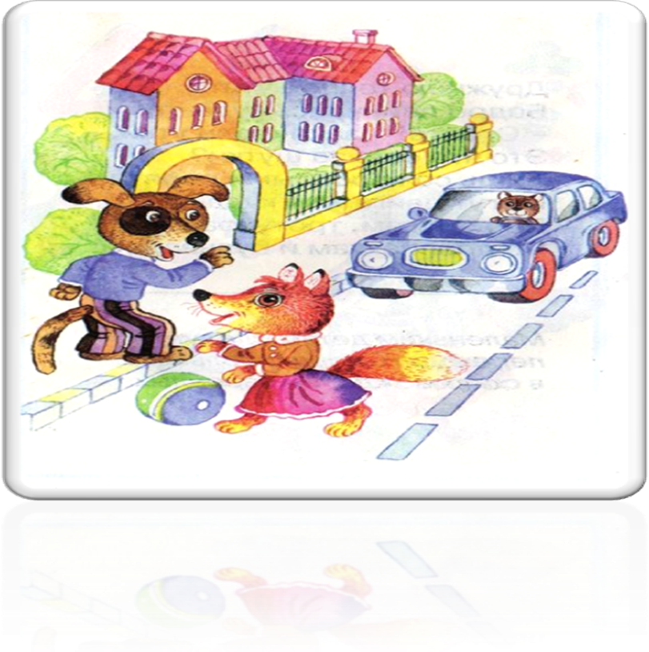

***Действующие лица****: Светофорчик, Еж, Петух, Заяц, Лиса, Буратино, Петрушка, Пес, кот Мурзик, милиционер-регулировщик.*

***Декорации и реквизит****: ширма высотой 150 см. На задней стенке ширмы изображен перекресток. Справа – светофор. В ходе спектакля используется подсветка светофора. Звукопроизводящая установка, ЭН с записями шума улицы, песен светофора, автобус, резиновый мячик, автомобиль.*

**КАРТИНА 1**

*Звучит запись шума улицы, затем исполняется песня светофора. В соответствии со словами песни светофор мигает поочередно красным, желтым, зелеными огнями.*

**Светофорчик.** Здравствуйте, дети! Меня зовут Светофорчик. Сегодня я буду учить Ежика, лису, зайца, Петуха и Буратино правилам дорожного движения. Ребята, они еще не приходили?

**Дети.** Нет!

*Появляется ежик*

**Светофорчик.** Вот и Ежик появился. Здравствуй, Ежик!

**Еж**. Здравствуй, Светофорчик!

*Бежит Лиса*

**Лиса.**Я не опоздала? Здравствуйте.

**Все.** Здравствуй, Лисонька!

*Появляются Петух и Заяц.*

**Петух и Заяц** (хором). Здравствуйте!

**Все.** Здравствуйте!

**Светофорчик**. Все собрались?

**Еж.** Братцы, а где же буратино?

(*Все персонажи повторяют этот вопрос, обращаясь друг к другу.)*

*Еж уходит, затем возвращается на автобусе.*

**Еж.**  Садитесь скорей, мы поедем и обязательно его найдем.

*Все, кроме Светофорчика, садятся в автобус.*

*Зажигается зеленый свет.*

**Светофорчик.**  Ехать можно, путь открыт!

**Все.** (Едут и поют) Мы едем, едем, едем

В далекие края,

Хорошие соседи,

Счастливые друзья.

**Еж.** Мы ищем Буратино.

**Лиса**. И мы его найдем.

**Все** (хором). И правила движения все вместе разберем!

**Заяц.**  Я кого – то вижу!

**Лиса**. Это, кажется, кот Мурзик переходит улицу.

**Еж**. Стой! Не смей переходить – красный свет впереди!

**Лиса.** Беги, беги скорей, успеешь, мы ещё далеко.

**Петух**. Ку-ка-ре-ку, скорей!

**Заяц.** Постой, не беги!

*Автобус с шумом тормозит. Кот Мурзик, мяукая, убегает.*

**Светофорчик**. Ребята! Можно было перебегать улицу или нет? Почему нельзя?

**Дети**. Горел красный свет!

**Еж.** Правильно, ребята.

*Зажигается зеленый свет, автобус продолжает движение.*

**КАРТИНА 2**

**Все** (поют). Мы едем, едем, едем

В далекие края,

Хорошие соседи,

Счастливые друзья.

**Петух**. Ку-ка-ре-ку!

*Появляется Шарик. Он мчится за мячом, подбрасывает мяч.*

**Шарик.** (Напевает) Мне машина нипочем,

нипочем, нипочем!

Буду здесь играть мячом,

здесь мячом, здесь мячом!

*Пинает мяч, тот падает под машину, с шумом лопается.*

**Шарик.** Ой, бедный мой мячик, что с ним стало!

**Еж.** Скажи спасибо, что с тобой ничего похожего не произошло.

**Светофорчик.** Ребята, помните: играть на проезжей части улицы нельзя. Это очень опасно!

*Загорается зеленый свет, автобус уезжает под песню «Веселые путешественники» (муз.М. Старокадомского, сл. С. Михалкова).*

*Появляется Буратино.*

**Буратино.** Странно, где же все? (*Едет автомобиль).* Пойду я следом за машиной по дороге и найду их.

*Выезжает автобус и чуть не сбивает его. Светофор мигает всеми глазами по очереди.*

**Светофорчик.**  Как тебе не стыдно, Буратино, ты разве не знаешь, что на проезжей части дороги ходить нельзя?

**Заяц**. Буратино, тебе не больно?

**Петух**. Нехорошо! Нехорошо!

**Еж**. Вечно с тобой что-то случается.

**Лиса**. Нельзя быть таким глупым.

**Светофорчик**. Я думаю, Буратино все понял.

**Буратино.** Я, конечно, виноват и обязательно выучу правила дорожного движения.

**Светофорчик**. А ребята тебе помогут. Слушайте внимательно. У светофора три глаза. Верхний – красный, под ним – желтый и внизу – зеленый. Стоит он на улицах и перекрестках, открывает и закрывает поочередно глаза и дорогой управляет. Красный свет – перехода нет, желтый – подожди. Посмотри, какой зажжется сигнал, а зеленый – смело переходи улицу. Мы сейчас поиграем в игру «Красный, желтый, зеленый». Послушайте правила игры: на зеленый свет вы встаете и шагаете на месте, на желтый – стоите смирно, на красный – садитесь.

*Проводится игра*

**Все**. Мы все поняли.

**Все зверята.**  Нужно слушаться без спора

Указаний светофора.

Нужно правила движения

Выполнять без возражения.

**Светофорчик.** Я рад, что вы все всё поняли. До свидания.

**КАРТИНА 3**

*Выбегает запыхавшийся Петрушка.*

**Петрушка.** Здесь детский сад?

**Дети.** Здесь.

**Петрушка**. Я, ребята, к вам сегодня

Так спешил и так бежал!

Попрошу я извиненья,

Что немного опоздал.

Мне, Петрушке, очень надо

Вам загадки загадать.

Потому, что вы, ребята,

Должны правила все знать.

Сейчас я буду задавать вам вопросы, а вы должны будете или отвечать «Это я, это я, это все мои друзья», или молчать.

Кто из вас идет вперед только там, где переход? (ответ детей)

Кто летит вперед так скоро, что не видит светофора? (молчание).

Кто из вас, идя домой, держит путь по мостовой? (молчание).

Знает кто, что красный свет – это значит – хода нет? (ответ детей)

Молодцы, ребята! А теперь слушайте загадку:

Посмотри, силач какой:

На ходу одной рукой

Останавливать привык

Пятитонный грузовик? (Милиционер-регулировщик)

**Петрушка.** Правильно, ребята, молодцы! Смотрите, к нам в гости пришёл милиционер-регулировщик.

**Регулировщик**. Здравствуйте, ребята! Здравствуй Буратино, здравствуйте, зверята! Мы живем в большом и красивом городе с широкими улицами. По улицам движется много легковых и грузовых автомашин, едут автобусы. И никто никому не мешает. Это потому, что есть такие четкие и строгие правила для водителей машин и пешеходов. Правила дорожного движения.

А сейчас кто ответит на мои вопросы?

Где можно переходить улицу?

*Зверята, перебивая друг друга пытаются ответить.*

**Зверята**. Только по пешеходным переходам.

**Регулировщи**к. Где нельзя играть?

**Буратино.** Я отвечу. Я отвечу, я запомнил. Нельзя играть на проезжей части.

**Регулировщик.** На какой свет мы переходим улицу?

**Еж**. На зеленый.

**Регулировщик**. Что нужно сделать, прежде чем переходить улицу?

*Зверята тянут «лапки», чтобы ответить.*

**Регулировщик.** Подождите, зверята. Пусть ответят ребята.

**Ребенок**. Надо посмотреть налево и направо, убедиться, что вблизи нет машин, и только тогда переходить.

**Регулировщик.** На все мои вопросы вы ответили правильно. Помните, ребята, помните, зверята, что игры на улице в любой момент могут обернуться бедой. Всегда выполняйте правила дорожного движения.

**Все зверята (хором)** На улице будьте внимательны, дети!

Твердо запомните правила эти.

Правила эти помни всегда,

Чтоб не случилась с тобою беда!

Конец 3-й КАРТИНЫ

Все артисты выходят на поклон

Используемая литература:

1. Т. П. Гарнышева «Как научить детей ПДД?» Санкт-Петербург Детство-Пресс 2010г
2. Т. Ф. Саулина «Три сигнала светофора» Москва Мозаика-Синтез 2008г.
3. В. А. Шипунова Безопасность на дороге. Сложные ситуации. Москва Издательский дом «Карапуз» 2014г.
4. Т. А. Шорыгина «Беседы о правилах дорожного движения» Москва ТЦ «Сфера» 2009г.
5. Internet-ресурсы (картинки)